
Studify

Projektfeladat specifikáció

Tartalomjegyzék
Tartalomjegyzék 1
1. Bevezetés 2
1.1 A feladat címe 2
1.2 A feladat rövid ismertetése 2
2. Elvárások a feladattal kapcsolatban 3
2.1 Operációs rendszer, környezet 3
2.2 Felhasználandó programozási nyelvek és technológiák 3
2.3 Megoldás formátuma 3
2.4 Szoftverfejlesztés 3
2.5 Modulok 3
3. Szoftver specifikáció 4
3.1 Megjelenés 4
3.2 Funkciók 4
4. A projekt értékelése 5
5. Továbbfejlesztési lehetőségek 6
6. Projekt adatlap 7

1. Bevezetés

1.1 A feladat címe
Studify

1.2 A feladat rövid ismertetése
A Studify egy olyan alkalmazás, amely más oktatást tanító platformokhoz hasonlóan közös kollaborációs teret biztosít tanárok és diákok számára a házi feladatok, posztok és dokumentumok megosztására és kezelésére. Célja az egyszerűbb elérés, a határidők nyomon követése és az értesítések biztosítása.
A tanulók egyetlen felületen követhetik nyomon az összes tantárgyhoz tartozó teendőiket, míg a tanárok könnyedén oszthatnak meg tananyagokat, visszajelzéseket és értékeléseket, ezzel támogatva a diákok fejlődését. Az intuitív kezelőfelület és az automatizált emlékeztetők segítenek abban, hogy senki ne maradjon le a fontos határidőkről.
Ez a digitális megoldás nem csupán egy oktatási platform, hanem egy korszerű eszköz a hatékonyabb tanulás és tanítás szolgálatában.

2. Elvárások a feladattal kapcsolatban

2.1 Operációs rendszer, környezet
Windows 11, Android, iOS

2.2 Felhasználandó programozási nyelvek és technológiák
- TypeScript
- MySQL
- Bun – Next.js – React
- Tailwind CSS
- Socket.IO
- NextAuth

2.3 Megoldás formátuma
A benyújtandó projekt tartalmazza:
- A teljes forráskódot és a működő projekt környezetet.
- A kódhoz kapcsolódó rövid dokumentációt.
- Technikai leírást az alkalmazás felépítéséről.
- Felhasználói útmutatót az alkalmazás használatához.

2.4 Szoftverfejlesztés
A rendszer lehetőséget biztosít bejegyzések és feladatok létrehozására valamint fájlok feltöltésére, módosítására, törlésére és tárolására. Az adatok biztonságos kezelése mellett támogatja a felhasználók közötti interakciót és az információk strukturált megosztását. A fejlesztés során kiemelt szempont a skálázhatóság, a felhasználóbarát felület és a hatékony adatkezelés.

2.5 Modulok
- Adatbázis megtervezése, kivitelezése
- Webes GUI kialakítása
  - Reszponzív mobil alkalmazás
- Backend kivitelezése: Websocket és REST API
- Projektvezetéshez kapcsolódó dokumentáció

3. Szoftver specifikáció
A Studify egy platform, amely kezeli a tanárok és diákok által létrehozott posztokat, feltöltött fájlokat és határidős feladatokat. A rendszer nyomon követi a beadási időpontokat, és értesítéseket küld a felhasználóknak.

3.1 Megjelenés
- Főoldal
- Naptár
- Bejelentkezés / Regisztráció
- Beállítások
- Teendők/Feladatok
- Kurzus oldal (Fal, Feladatok, Személyek)
- Poszt oldal

3.2 Funkciók
- Kurzus készítése, kezelése, törlése
- Feladatok kiadása, kezelése, törlése
- Regisztráció és belépés
- Naptár funkció
- Teendő lista kezelése
- Értesítések küldése
- Websocket funkciók: fal frissítés, üzenetek, tagok kezelése
- Fájlok feltöltése és megosztása

4. A projekt értékelése
A projekt értékelése négy szempont alapján történik:
- Felhasználói oldal: egyszerű használat, átláthatóság, stabil működés
- Technikai oldal: kód tisztasága, konvenciók betartása, dokumentáció minősége
- Piaci oldal: fejlesztési tapasztalatok, erőforrás-becslés pontossága, továbbfejlesztési lehetőségek
- Adatkezelés: adatbiztonság, adatvédelmi megfelelés, tárolás és törlés, redundancia és visszaállíthatóság
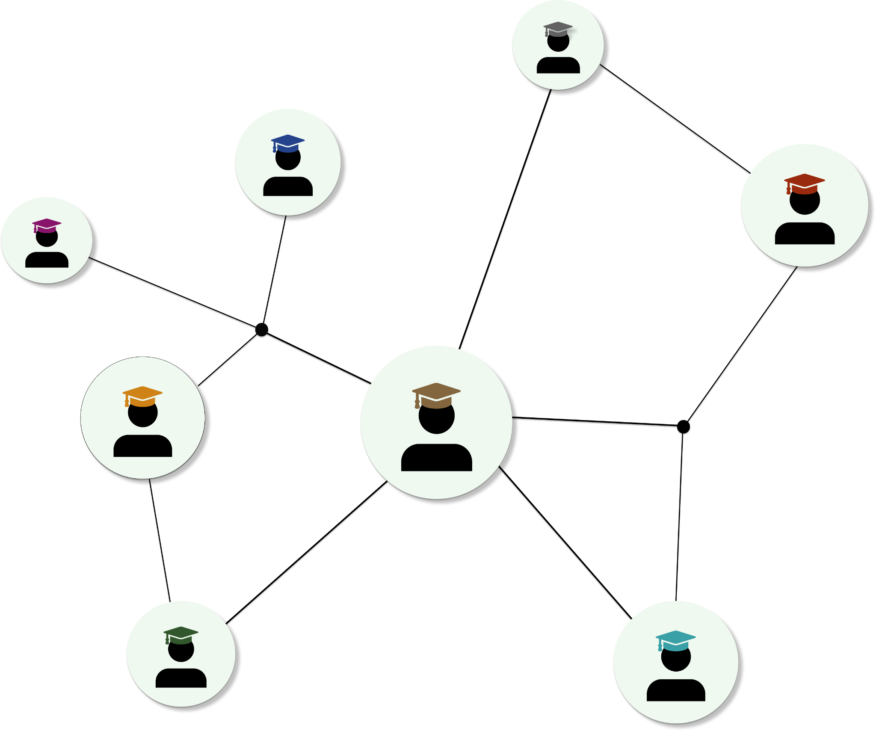

Továbbfejlesztési lehetőségek
A Studify jövőbeli verziói számos új funkcióval bővülhetnek, amelyek még hatékonyabbá teszik az oktatási folyamatot:
- Mobilalkalmazás natív fejlesztése Androidra és iOS-re
- Mesterséges intelligencia alapú ajánlórendszer tananyagokhoz és feladatokhoz
- Statisztikai modul a tanulók előrehaladásának nyomon követésére
- Többnyelvű támogatás nemzetközi felhasználásra
- Kétlépcsős hitelesítés és fejlettebb jogosultságkezelés
- Online videó- és hanghívások támogatásának bevezetése

6. Projekt adatlap
Projekt neve: Studify
Feladat rövid ismertetése: Tanár-diák platform a házi feladatok, dokumentumok és kurzusok kezelésére.
Felhasznált programozási nyelvek: TypeScript, SQL
Projekt készítői: Vadkerti-Tóth Ádám & Fülöp Miklós János

